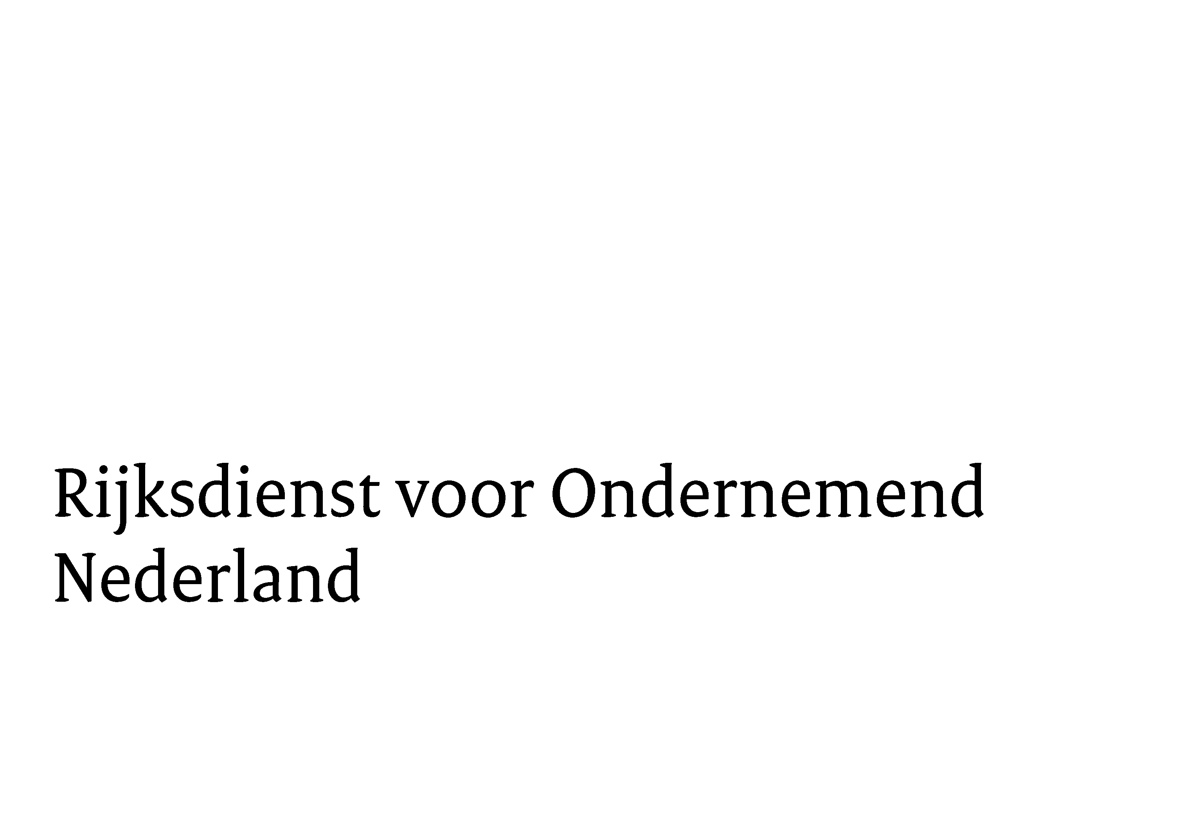

jaarplan 2026 - Trade Relations Programma

1. Aanvrager

Organisatie
Contactpersoon/regiocoördinator
Trade Relations Programma
Betreft periode | / / tot / /
Aangevraagde subsidie | €
Cofinanciering (eigen bijdrage) | €
Totale projectkosten | €
Waar ligt focus bij uw organisatie | maak een keuze:  Tuinbouw en uitgangsmaterialen  Agro & food  Water  Life sciences and health  Chemie  High tech  Energie  Logistiek  Creatieve industrie  ICT  Anders, nl

2. Projectgegevens

- Beschrijf het projectteam, inclusief de expertise van elk lid en de rolverdeling, met speciale aandacht voor de rol van de regiocoördinator.

- Geef aan welk uurtarief wordt gehanteerd en onderbouw dit.

- Beschrijf hoe de kwaliteit en de competenties van medewerkers binnen uw organisatie worden gewaarborgd en onderhouden.

- Beschrijf hoe binnen uw organisatie wordt gestuurd op de datakwaliteit van de vastlegging in Achilles. Geef daarbij specifiek aan op welke wijze de kwaliteit van de vastlegging wordt gewaarborgd voor de volgende onderdelen:
- Bedrijfsbezoeken (inclusief visits en questionnaire answersets)
- Verleende dienstverlening aan bedrijven (zgn. services)
- Georganiseerde evenementen, als onderdeel van de cofinanciering

- Indien de samenwerkingsstructuren of afspraken met externe publieke en/of private partijen over de uitvoering zijn geregeld, beschrijf dan voor elke deelnemer:
- De naam van de organisatie
- Een beschrijving van de samenwerking en de gemaakte afspraken

3. activiteiten

- A) Beschrijf hoe de bedrijfsbezoeken gericht zijn op Nederlandse ondernemingen, met een focus op handelsbevordering en internationale innovatiesamenwerking als onderdeel van internationalisering.
B) Geef aan hoe bij de selectie van te bezoeken bedrijven wordt gestreefd naar een evenwichtige spreiding over sectoren en ondernemingsgrootte.

- Beschrijf de focusgebieden, markten, thema’s en sectoren waarin de bedrijven worden bezocht.

- Bij de selectie van de te bezoeken bedrijven dient rekening te worden gehouden met een evenwichtige verdeling tussen bedrijven die al bekend zijn (bestaande contacten) en bedrijven die nog niet eerder zijn bereikt (zogenaamde nieuw bereik) in het kader van het Trade Relations Programma. Voor nadere toelichting verwijzen wij naar paragraaf 4.3 ‘Subsidiabele activiteiten – ad. a fysieke bezoeken’ uit de publicatie Subsidieprogramma Trade Relations Programma 2026-2028, Staatscourant 2025, 11730 | Overheid.nl > Officiële bekendmakingen
Beschrijf hoe u binnen uw organisatie verwacht te voldoen aan deze criteria bij de planning en uitvoering van de bedrijfsbezoeken.

- Voor het deel van de totale subsidiabele kosten dat niet door de subsidie wordt gedekt, namelijk 25%, dient de aanvrager zelf middelen in te zetten, ook wel de eigen bijdrage of cofinanciering genoemd. Beschrijf hoe u deze cofinanciering binnen uw organisatie organiseert en inricht.

- Beschrijf welke stakeholders jaarlijks (minimaal één keer per jaar) worden betrokken bij gesprekken over de bevindingen en resultaten van het TRP.

